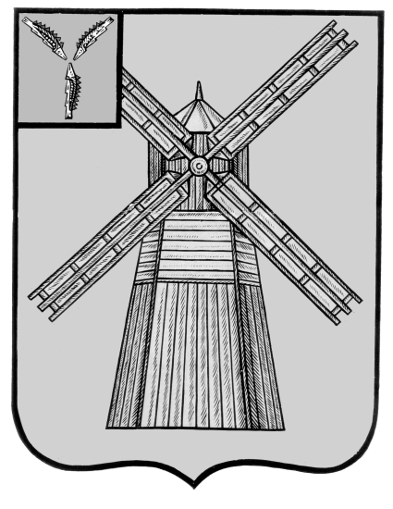
СОБРАНИЕ ДЕПУТАТОВ
ПИТЕРСКОГО МУНИЦИПАЛЬНОГО РАЙОНА
САРАТОВСКОЙ ОБЛАСТИ
РЕШЕНИЕ
с.Питерка
от 30 августа 2022 года №64-13

О внесении изменений в решение Собрания депутатов Питерского муниципального района Саратовской области от 29 октября 2018 года №26-9

В соответствии с Федеральным законом от 31июля 2020 года №268-ФЗ «О внесении изменений в отдельные законодательные акты Российской Федерации», рассмотрев протест прокуратуры Питерского района Саратовской области от 16 июня 2022 года №41-2022/Прдп149-22-20630031, руководствуясь Уставом Питерского муниципального района, Собрание Депутатов Питерского муниципального района Саратовской области РЕШИЛО:
1. Внести в решение Собрания депутатов Питерского муниципального района Саратовской области от 29 октября 2018 года №26-9 «Об утверждении Положения «О предоставлении жилых помещений муниципального жилищного фонда Питерского муниципального района», следующие изменения:
1.1. Подпункт 5 пункта 15.4 изложить в следующей редакции:
«5) документы о трудовой деятельности, трудовом стаже (за периоды до 1 января 2020 года) гражданина;».
2. Настоящее решение вступает в силу с момента его официального опубликования в районной газете «Искра» и подлежит размещению на официальном сайте администрации Питерского муниципального района в информационно-телекоммуникационной сети «Интернет» по адресу: http://питерка.рф.

Председатель Собрания депутатов Питерского муниципального района |  | Глава Питерского муниципального района
В.П.Андреев |  | Д.Н.Живайкин

